Федеральное государственное автономное образовательное учреждение высшего образования
«Национальный исследовательский
Нижегородский государственный университет им. Н.И. Лобачевского» (ННГУ)
Институт информационных технологий математики и механики

Отчёт по лабораторной работе
Вектор

Выполнил:
студент ИИТММ гр. 3821Б1ФИ3

Козырева.Е.А

Проверил:

Нижний Новгород
2022 г.
Содержание
1. Введение 3
2. Постановка задачи 4
3. Руководство пользователя 5
4. Руководство программиста 6
4.1. Описание структуры программы 6
4.2. Описание структур данных 6
4.3. Описание алгоритмов 10
5. Эксперименты 12
6. Заключение 13
7. Литература 14
8. Приложения 15

Введение
Вектор и матрица в С++ выглядят как одномерный и двухмерный массив чисел. Для решения поставленной задачи необходимо использовать математические понятия с их прилегающими алгебраическими свойствами: сложение, умножение и другие математические действия.

Постановка задачи
Написать шаблоны классов матрицы и вектора.
Продемонстрировать их работу на примере (main).
Должны быть:
- конструкторы (по умолчанию, инициализатор, копирования), деструктор, доступ к защищенным полям;
- перегруженные операции: +,-,*,/,=,==, [] потоковый ввод и вывод;
- перегруженные операции +,-,*,/ должны быть реализованы для векторов (вектор +-*/ вектор), матриц (матрица +-* матрица), матрично-векторные (матрица * вектор и наоборот);
- метод деления матриц, метод, ищущий все вхождения заданного значения, метод, ищущий количество вхождений указанного значения;
- Сортировка вектора 3мя способами (пузырек, вставка, быстрая сортировки).

Руководство пользователя
- Выберите операцию
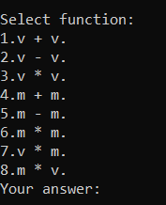
Пример 1 (рис. 1)

- Следуйте указаниям в консоли – введите массив или вектор (зависит от сделанного выбора)
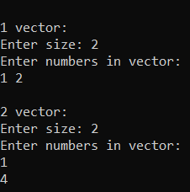
Пример 2 (рис. 2)

4. Руководство программиста

4.1. Описание структуры программы
Программа состоит из одного решения.
В решении Vector определено 4 модуля main.cpp, Matrix.h, Vector.h, Operations.h.
- В модуле main.cpp определена стандартная функция int main(), где идет работа с остальными модулями, void PrintFunctions(), которая даёт пользователю .
- В модуле Matrix.h определен класс Matrix, а также объявлены все его методы и их определения.
- В модуле Vector.h определен класс Vector, а также объявлены все его методы и их определения.
- В модуле Operations.h объявлены и реализованы функции перегрузки операторов матрично-векторного умножения.

4.2. Описание структур данных
В программе определены два следующих шаблонных класса:
- Class Matrix
- Class Vector
Внутри класса Matrix определены следующие поля:
- T** matrix – шаблонный двойной указатель;
- int w – количество строк матрицы;
- int l– количество столбцов матрицы;
Внутри класса Matrix определен следующий набор public-методов
(плюс конструкторы и деструктор):
- Matrix() – конструктор по умолчанию, не принимает никаких параметров, инициализирует все три поля 0, через списки инициализации;
- Matrix(int s1, int s2, T** arr_) – конструктор инциализатор, принимает на вход два параметра типа int и один шаблонный двойной указатель, создает динамический массив заданных размеров, заполняет его теми же элементами какими заполнен переданный указатель, поля n и m, становятся значениями переданными в конструктор соответственно;
- Matrix(int _w, int _l) - конструктор инциализатор, принимает на вход два параметра типа int, создает динамический массив заданного размера, заполняет его случайными числами.

- Matrix(const Matrix& M) – конструктор копирования, принимает на вход объект типа Matrix, создает объект с теми же характеристиками что и переданный, и матрицей того же содержимого;
- ~Matrix() – деструктор, очищает выделенную методами и конструкторами память;
- int GetW() – возвращает количество строк матрицы;
- int GetL() – возвращает количество столбцов матрицы;
- void SetI(int i1, int i2, T symbol) – принимает на вход два параметра типа int и одно шаблонное значение, находит в матрице элемент в index1 строке и index2 столбце и заменяет его на t;
- T*& operator [](const int _n) – перегрузка оператора индексации, позволяет возвращать элемент матрицы по индексу;
- Matrix<T> operator+(const Matrix<T>& M) – перегрузка оператора суммы, позволяет возвращать матрицу, являющуюся суммой двух матриц;
- Matrix<T> operator-(const Matrix<T>& M) – перегрузка оператора разности, позволяет возвращать матрицу, являющуюся разностью двух матриц;
- Matrix<T> operator=(const Matrix<T>& M) – перегрузка оператора присвоить, позволяет присваивать один объект типа Matrix другому;
- bool operator ==(const Matrix<T>& M) – перегрузка оператора сравнения, позволяет сравнивать объекты типа Matrix;
- Matrix<T> operator*(const Matrix<T>& M) – перегрузка оператора умножить, позволяет перемножать обьекты типа Matrix;
- friend ostream& operator<<(ostream& os, const Matrix<T>& mat) – перегрузка оператора вывода, позволяет выводить матрицы на экран;
- friend istream& operator>>(istream& in, Matrix<T>& mat) – перегрузка оператора ввода, позволяет вводить матрицы.

Внутри класса Vector определены следующие поля:
- T* vector – шаблонный указатель;
- int N – количество элементов вектора;
Внутри класса Vector определен следующий набор public-методов
(плюс конструкторы и деструктор):
- Vector() – конструктор по умолчанию, пустой.
- Vector(int s, const T* arr) – конструктор инциализатор, принимает на вход параметр типа int и шаблонный указатель, создает динамический массив заданного размера, заполняет его теми же элементами какими заполнен переданный указатель;
- Vector(int l) - конструктор инциализатор, принимает на вход параметр типа int, создает динамический массив заданного размера, заполняет его случайными числами.
- Vector(const Vector& V) – конструктор копирования, принимает на вход объект типа Vector, создает объект с теми же характеристиками что и переданный;
- ~Vector() – деструктор, очищает выделенную методами и конструкторами память;
- int GetW() – возвращает количество элементов вектора;
- void SetI(int i, T symbol) – принимает на вход параметр типа int и шаблонное значение, находит в векторе находит элемент c индексом index и заменяет его на t;
- T operator [](const int i) – перегрузка оператора индексации, позволяет возвращать элемент вектора по индексу;
- Vector<T> operator+(const Vector<T>& other) – перегрузка оператора суммы, позволяет возвращать вектор, являющийся суммой двух векторов;
- Vector<T> operator-(const Vector<T>& other) – перегрузка оператора разности, позволяет возвращать вектор, являющийся разностью двух векторов;
- Vector<T> operator = (const Vector<T>& other) – перегрузка оператора присвоить, позволяет присваивать один объект типа Vector другому;
- bool operator ==(const Vector<T>& other) – перегрузка оператора сравнения, позволяет сравнивать объекты типа Vector;
- T operator*(const Vector<T>& other) – перегрузка оператора умножить, позволяет перемножать объекты типа Vector;
- friend ostream& operator<<(ostream& os, const Vector<T>& vec)– перегрузка оператора вывода, позволяет выводить вектора на экран;
- friend istream& operator>>(istream& in, Vector<T>& vec) – перегрузка оператора ввода, позволяет вводить вектора;

Также в модуле Mult.h реализованы две шаблонные функции:
- Vector<T> operator *(Matrix<T>& m, Vector<T>& v) – перегрузка оператора умножить, позволяет перемножать объекты типа Matrix с объектами типа Vector;
- Matrix<T> operator *(Vector<T>& v, Matrix<T>& m) – перегрузка оператора умножить, позволяет перемножать объекты типа Vector с объектами типа Matrix;
- void Bubble_sort() – сортировка пузырьком;
- void Insertion_sort() – сортировка вставкой;
- void Quick_sort(int first, int last) – быстрая сортировка;

4.3. Описание алгоритмов
- Алгоритм суммирования или вычитания матриц:

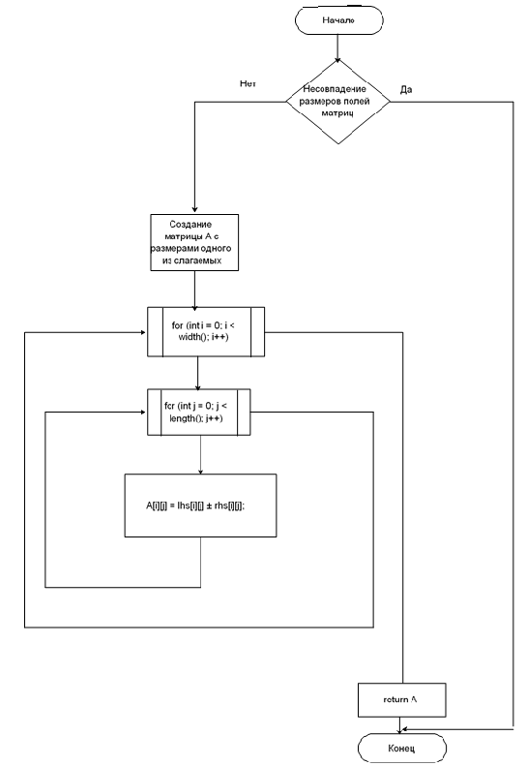
Блок-схема сложение/вычитание матриц (рис. 3)

- Алгоритм суммирования или вычитания векторов:
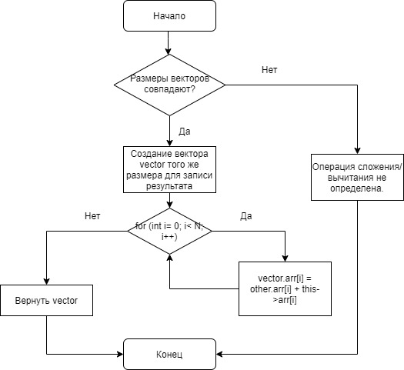
Блок-схема сложение/вычитание векторов (рис. 4)

- Алгоритм нахождения скалярного произведения векторов:
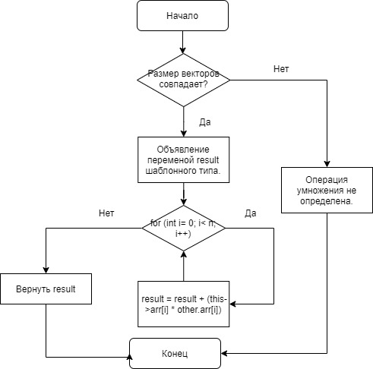
Блок-схема cскалярное произведение векторов (рис. 5)

- Алгоритм умножения матриц:

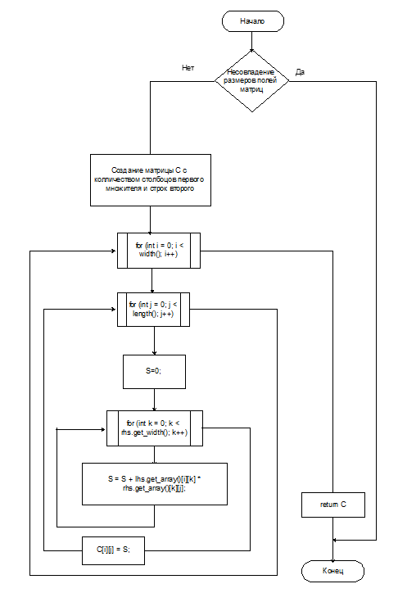
Блок-схема умножение матриц (рис. 6)

Эксперименты
Оценим время, которое занимают матричные, векторно-матричные операции, с помощью асимптотической сложности.

1. Сложение матриц:
Количество элементов в матрице | Время выполнения
100 | 0.05 сек.
1000 | 0.20 сек.
2000 | 0.35 сек

2. Умножение матриц.
Количество элементов в матрице | Время выполнения
100 | 1.12 сек.
1000 | 7.21 сек.
2000 | 12.213 сек

3. Умножение матриц и векторов.
Количество элементов в матрице | Время выполнения
100 | 0.00005 сек.
1000 | 0.02 сек.
2000 | 0.09 сек.

Время сортировки.
 | Сортировка пузырьком | Сортировка вставками | Быстрая сортировка
100 элементов | 0.0002 сек. | 0.0002 сек. | 0.00003 сек.
1000 элементов | 0.1212 сек. | 1.233 сек. | 0.2131 сек.
2000 элементов | 2.232 сек. | 1.433 сек. | 0.0292 сек.

Заключение
Удалось реализовать полноценную работу матриц и векторов, применить математические знания для реализации лабораторной работы.

Литература
- Стивен Прата. Язык программирования C++. Лекции и упражнения;
- Роберт Лафоре. Объектно-ориентированное программирование в С++;
- Страуструп. Программирование. Принципы и практика с использованием C++;
- Роберт Седжвик: Алгоритмы на C++. Анализ структуры данных. Сортировка. Поиск. Алгоритмы на графах;
- Мейерс Скотт. Эффективный и современный С++;
- Энтони Уильямс. Параллельное программирование на С++ в действии. Практика разработки многопоточных программ;

Приложения
Main.cpp
#include <iostream>
#include "Vector.h"
#include "Matrix.h"
#include "Operations.h"
using namespace std;

void PrintFunctions()
{
cout << "Select function:\n";
cout << "1.v + v.\n" << "2.v - v.\n" << "3.v * v.\n";
cout << "4.m + m.\n" << "5.m - m.\n" << "6.m * m.\n";
cout << "7.v * m.\n" << "8.m * v.\n";
cout << "Your answer: ";
}

int main()
{
Matrix<int>B(3, 3);
cout << B << endl;
Vector<int>a1(3), a2(5);
cout << a1 << endl;

Vector<int> V1, V2, V3;
Matrix<int> M1, M2, M3;

int Scalar;
int type;

PrintFunctions();
cin >> type;
cout << endl;

switch (type)
{
case (1):
cout << "1 vector: " << endl;
cin >> V1;
cout << endl;
cout << "2 vector: " << endl;
cin >> V2;
cout << endl;
V3 = V1 + V2;
cout << "vector: " << V3 << endl;
break;
case (2):
cout << "1 vector: " << endl;
cin >> V1;
cout << endl;
cout << "2 vector: " << endl;
cin >> V2;
cout << endl;
V3 = V1 - V2;
cout << "vector: " << V3 << endl;
break;
case (3):
cout << "1 vector: " << endl;
cin >> V1;
cout << endl;
cout << "2 vector: " << endl;
cin >> V2;
cout << endl;
Scalar = V1 * V2;
cout << "answer: " << Scalar << endl;
break;
case (4):
cout << "1 matrix: " << endl;
cin >> M1;
cout << endl;
cout << "2 matrix: " << endl;
cin >> M2;
cout << endl;
M3 = M1 + M2;
cout << "matrix: " << M3 << endl;
break;
case (5):
cout << "1 matrix: " << endl;
cin >> M1;
cout << endl;
cout << "2 matrix: " << endl;
cin >> M2;
cout << endl;
M3 = M1 - M2;
cout << "matrix: " << M3 << endl;
break;
case (6):
cout << "1 matrix: " << endl;
cin >> M1;
cout << endl;
cout << "2 matrix: " << endl;
cin >> M2;
cout << endl;
M3 = M1 * M2;
cout << "matrix: " << M3 << endl;
break;
case (7):
cout << "vector: " << endl;
cin >> V1;
cout << endl;
cout << "matrix: " << endl;
cin >> M2;
cout << endl;
M3 = V1 * M2;
cout << "answer: " << M3 << endl;
break;
case (8):
cout << "matrix: " << endl;
cin >> M1;
cout << endl;
cout << "vector: " << endl;
cin >> V2;
cout << endl;
V3 = M1 * V2;
cout << "answer: " << V3 << endl;
break;
}
return 0;
}

Vector.h
#pragma once
#include <iostream>
#include "Matrix.h"
using namespace std;

template<class T>
class Vector
{
protected:
int N;
T* vector;
public:
Vector() {};
Vector(int s, const T* arr);
Vector(int l);
Vector(const Vector& V);
~Vector();

int GetW();
void SetI(int i, T symbol);

void Bubble_sort();
void Insertion_sort();
void Quick_sort(int first, int last);

T operator [](const int n);
Vector<T> operator+(const Vector<T>& other);
Vector<T> operator-(const Vector<T>& other);
Vector<T> operator = (const Vector<T>& other);
bool operator ==(const Vector<T>& other);
T operator*(const Vector<T>& other);

template <class T>
friend ostream& operator<<(ostream& os, const Vector<T>& vec);
template <class T>
friend istream& operator>>(istream& in, Vector<T>& vec);
};

template<class T>
int Vector<T>::GetW()
{
return N;
}

template<class T>
void Vector<T>::SetI(int i, T symbol)
{
for (int n = 0; n < N; n++)
if (n == i)
vector[n] = symbol;
}

template<class T>
Vector<T>::Vector(int _N)
{
N = _N;
vector = new int[N];

for (int n = 0; n < N; n++)
vector[n] = 0;
}

template<class T>
Vector<T>::Vector(int s, const T* arr)
{
N = s;
vector = new T[N];

for (int n = 0; n < N; n++)
vector[n] = arr[n];
}

template<class T>
Vector<T>::Vector(const Vector<T>& V)
{
N = V.N;
vector = new T[N];

for (int n = 0; n < N; n++)
vector[n] = V.vector[n];
}

template<class T>
Vector<T>::~Vector()
{
if (vector != 0) {
delete[] vector;
vector = 0;
N = 0;
}
}

template<class T>
Vector<T> Vector<T>::operator=(const Vector<T>& other)
{
if (*this == other)
return *this;

delete[] vector;
this->N = other.N;
vector = new T[N];

for (int n = 0; n < N; n++)
vector[n] = other.vector[n];
return *this;
}

template<class T>
bool Vector<T>::operator==(const Vector<T>& other)
{
if (N == other.N) {
for (int n = 0; n < N; n++)
if (vector[n] != other.vector[n])
return false;
return true;
}
else
return false;
}

template<class T>
T Vector<T>::operator[](const int n)
{
return vector[n];
}

template<class T>
Vector<T> Vector<T>::operator+(const Vector<T>& other)
{
if (N == other.N) {
Vector<T> vec(N, other.vector);

for (int n = 0; n < N; n++)
vec.vector[n] = other.vector[n] + vector[n];
return vec;
} else {
throw - 1;
}
}

template<class T>
Vector<T> Vector<T>::operator-(const Vector<T>& other)
{
if (N == other.N) {
Vector<T> vec(N, other.vector);

for (int n = 0; n < N; n++)
vec.vector[n] = vector[n] - other.vector[n];
return vec;
} else {
throw - 1;
}
}

template<class T>
T Vector<T>::operator *(const Vector<T>& other)
{
T result = 0;

if (N == other.N) {
for (int n = 0; n < N; n++)
result = result + (vector[n] * other.vector[n]);
return result;
} else {
throw - 1;
}
}

template<class T>
ostream& operator<<(ostream& os, const Vector<T>& V)
{
os << "(";
for (int n = 0; n < V.N; n++) {
os << V.vector[n];
if (n < V.N - 1)
os << " ";
}
os << ")^T";
cout << endl;
return os;
}

template<class T>
istream& operator>>(istream& in, Vector<T>& V)
{
cout << "Enter size: ";
int a;
in >> a;
T* temp;
temp = new T[a];

cout << "Enter numbers in vector:" << endl;
for (int n = 0; n < a; n++)
in >> temp[n];

Vector<T> Ve(a, temp);
V = Ve;

delete[] temp;
return in;
}

Matrix.h
#pragma once
#include <iostream>
using namespace std;

template<class T>
class Matrix
{
protected:
T** matrix;
int w;
int l;
public:
Matrix();
Matrix(int s1, int s2, T** arr);
Matrix(int _w, int _l);
Matrix(const Matrix& M);
~Matrix();

int GetW();
int GetL();
void SetM(int i, int j, T val);
void SetI(int i1, int i2, T symbol);
T GetM(int i, int j);

T*& operator[](const int _n);
Matrix<T> operator+(const Matrix<T>& M);
Matrix<T> operator-(const Matrix<T>& M);
Matrix<T> operator=(const Matrix<T>& M);
bool operator==(const Matrix<T>& M);
Matrix<T> operator*(const Matrix<T>& M);
template<class T>
friend ostream& operator<<(ostream& os, const Matrix<T>& mat);
template<class T>
friend istream& operator>>(istream& in, Matrix<T>& mat);
};

template<class T>
Matrix<T>::Matrix(int s1, int s2, T** arr)
{
w = s1;
l = s2;
matrix = new T * [w];

for (int i = 0; i < w; i++)
matrix[i] = new T[l];

for (int i = 0; i < w; i++)
for (int j = 0; j < l; j++)
matrix[i][j] = arr[i][j];
}

template<class T>
int Matrix<T>::GetW()
{
return w;
}

template<class T>
int Matrix<T>::GetL()
{
return l;
}

template<class T>
void Matrix<T>::SetI(int i1, int i2, T symbol)
{
for (int i = 0; i < w; i++)
for (int j = 0; j < l; j++)
if (i == i1 && j == i2)
matrix[i][j] = symbol;
}

template<class T>
Matrix<T>::Matrix()
{
w = 0;
l = 0;
}

template<class T>
Matrix<T>::Matrix(int _w, int _l)
{
w = _w;
l = _l;
matrix = new T * [w];

for (int i = 0; i < w; i++)
matrix[i] = new T[l];

for (int i = 0; i < w; i++)
for (int j = 0; j < l; j++)
matrix[i][j] = 0;
}

template<class T>
Matrix<T>::Matrix(const Matrix<T>& M)
{
w = M.w;
l = M.l;
matrix = (T**) new T * [w];

for (int i = 0; i < l; i++)
matrix[i] = (T*) new T[l];

for (int i = 0; i < l; i++)
for (int j = 0; j < l; j++)
matrix[i][j] = M.matrix[i][j];
}

template <class T>
Matrix<T>::~Matrix()
{
if (l > 0) {
for (int i = 0; i < w; i++)
delete[] matrix[i];
}

if (w > 0)
delete[] matrix;
}

template<class T>
T Matrix<T>::GetM(int i, int j)
{
if ((w >= i) && (l >= j) && (i >= 0) && (j >= 0)) {
return matrix[i][j];
} else {
return 0;
}
}

template<class T>
void Matrix<T>::SetM(int i, int j, T val)
{
if ((w >= i) && (l >= j) && (i >= 0) && (j >= 0))
matrix[i][j] = val;
}

template<class T>
Matrix<T> Matrix<T>::operator=(const Matrix<T>& M)
{
if (*this == M)
return *this;

for (int i = 0; i < w; i++)
delete[] matrix[i];

delete[] matrix;

this->w = M.w;
this->l = M.l;
matrix = new T * [w];

for (int i = 0; i < w; i++)
matrix[i] = new T[l];

for (int i = 0; i < w; i++)
for (int j = 0; j < l; j++)
matrix[i][j] = M.matrix[i][j];
return *this;
}

template <class T>
bool Matrix<T>::operator==(const Matrix<T>& M)
{
if ((*this).w == M.w && (*this).l == M.l) {
for (int i = 0; i < (*this).w; i++)
for (int j = 0; j < (*this).l; j++)
if ((*this).matrix[i][j] != M.matrix[i][j])
return false;
return true;
}
else
return false;
}

template <class T>
T*& Matrix<T>::operator[](const int _n)
{
return matrix[_n];
}

template<class T>
Matrix<T> Matrix<T>::operator+(const Matrix<T>& M)
{
if (w == M.w && l == M.l) {
Matrix<T> Ex(w, l, M.matrix);

for (int i = 0; i < w; i++)
for (int j = 0; j < l; j++)
Ex.matrix[i][j] = M.matrix[i][j] + matrix[i][j];
return Ex;
}
else
throw - 1;
}

template<class T>
Matrix<T> Matrix<T>::operator-(const Matrix<T>& M)
{
if (w == M.w && l == M.l) {
Matrix<T> Ex(w, l, M.matrix);

for (int i = 0; i < w; i++)
for (int j = 0; j < l; j++)
Ex.matrix[i][j] = M.matrix[i][j] - matrix[i][j];
return Ex;
}
else
throw - 1;
}

template<class T>
Matrix<T> Matrix<T>::operator*(const Matrix<T>& M)
{
if (this->l == M.w) {
Matrix<T> Ex;

Ex.w = this->w;
Ex.l = M.l;
Ex.matrix = new T * [Ex.w];

for (int i = 0; i < Ex.w; i++)
Ex.matrix[i] = new T[Ex.l];

for (int i = 0; i < Ex.w; i++)
for (int j = 0; j < Ex.l; j++) {
Ex.matrix[i][j] = 0;
for (int k = 0; k < this->l; k++) {
Ex.matrix[i][j] = Ex.matrix[i][j] + (matrix[i][k] * M.matrix[k][j]);
}
}
return Ex;
}
else
throw - 1;
}

template<class T>
ostream& operator<<(ostream& os, const Matrix<T>& mat)
{
for (int i = 0; i < mat.w; i++) {
if (i > 0) os << endl;
os << "| ";
for (int j = 0; j < mat.l; j++)
os << mat.matrix[i][j] << " ";
os << "|";
}
cout << endl;
return os;
}

template<class T>
istream& operator>>(istream& in, Matrix<T>& mat)
{
for (int i = 0; i < mat.w; i++)
delete[] mat.matrix[i];
delete[] mat.matrix;

cout << "Enter size:" << endl;
cout << "weight = ";
in >> mat.w;
cout << endl;
cout << "long = ";
in >> mat.l;
cout << endl;

T** temp;
temp = new T * [mat.w];
for (int i = 0; i < mat.w; i++)
temp[i] = new T[mat.l];

for (int i = 0; i < mat.w; i++) {
cout << "Enter " << i + 1 << " line" << endl;
for (int j = 0; j < mat.l; j++)
in >> temp[i][j];
}

mat.matrix = new T * [mat.w];
for (int i = 0; i < mat.w; i++)
mat.matrix[i] = new T[mat.l];

for (int i = 0; i < mat.w; i++)
for (int j = 0; j < mat.l; j++)
mat.SetM(i, j, temp[i][j]);

for (int i = 0; i < mat.w; i++)
delete[] temp[i];

delete[] temp;
return in;
}

Operations.h
#pragma once
#include "Vector.h"
#include "Matrix.h"

template <class T>
Vector<T> operator *(Matrix<T>& m, Vector<T>& v)
{
if (m.GetW() == v.GetW()) {
T* vector = new T[m.GetL()];
Vector<T> result(m.GetL(), vector);

for (int i = 0; i < result.GetW(); i++) {
result.SetI(i, 0);
for (int j = 0; j < v.GetW(); j++) {
result.SetI(i, result[i] + (m[i][j] * v[j]));
}
}
delete[] vector;
return result;
}
else
throw - 1;
};

template <class T>
Matrix<T> operator *(Vector<T>& v, Matrix<T>& m)
{
if ((m.GetL() == v.GetW())) {
T** matrix = new T * [m.GetL()];

for (int i = 0; i < v.GetW(); i++)
matrix[i - 1] = new T[v.GetW() - 1];

Matrix<T> result(m.GetL(), v.GetW(), matrix);

for (int i = 0; i < result.GetW(); i++)
for (int j = 0; j < result.GetL(); j++) {
result.SetI(i, j, m[0][j] * v[i]);
}

for (int i = 0; i < v.GetW(); i++)
delete[] m[i];

delete[] matrix;
return result;
}
};

template<class T>
void Vector<T>::Bubble_sort()
{
T temp = 0;

for (int i = 0; i < N - 1; i++)
for (int j = 0; j < N - i - 1; j++)
{
if (vector[j] > vector[j + 1])
{
temp = vector[j + 1];
vector[j + 1] = vector[j];
vector[j] = temp;
}
}
}

template<class T>
void Vector<T>::Insertion_sort()
{
T temp;

for (int i = 1; i < N; i++)
{
int j = i;
while ((j > 0) && (vector[j - 1] < vector[j]))
{
temp = vector[j - 1];
vector[j - 1] = vector[j];
vector[j] = temp;
j--;
}
}

}

template<class T>
void Vector<T>::Quick_sort(int first, int last)
{
T mid, count;
int f = first, l = last;

mid = vector[(f + l) / 2];
do
{
while (vector[f] < mid) f++;
while (vector[l] > mid) l--;
if (f <= l)
{
count = vector[f];
vector[f] = vector[l];
vector[l] = count;
f++;
l--;
}
} while (f < l);
if (first < l) Quick_sort(first, l);
if (f < last) Quick_sort(f, last);
}

